Рисунок 1

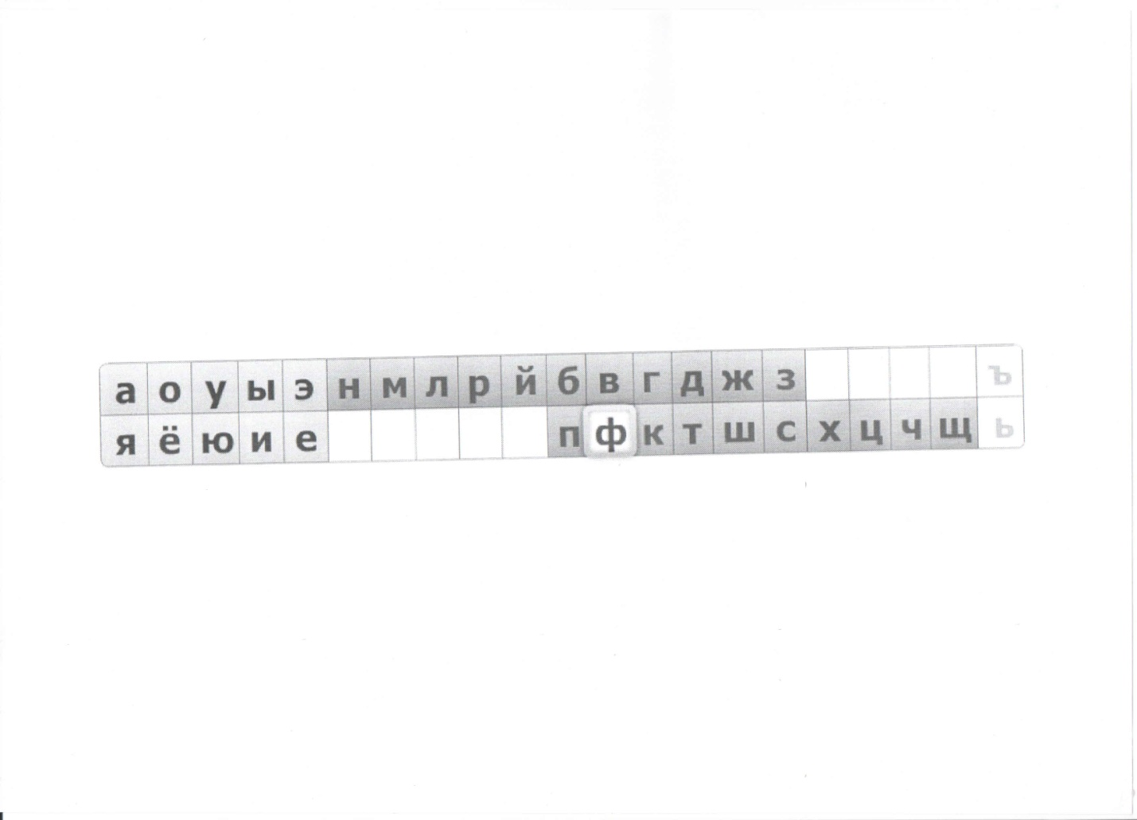

Рисунок 2

Фонарь
Филин
Футбол

Рисунок 3
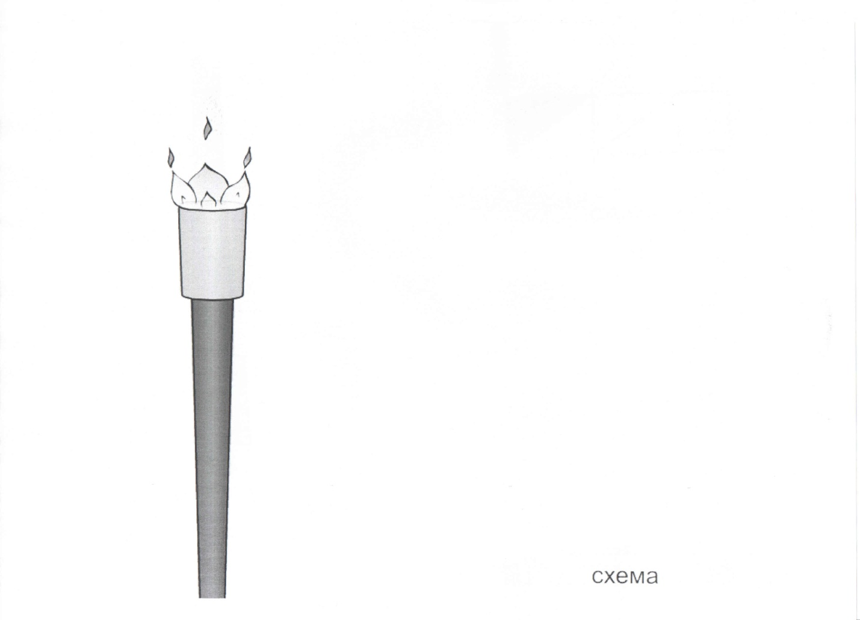

Рисунок 4

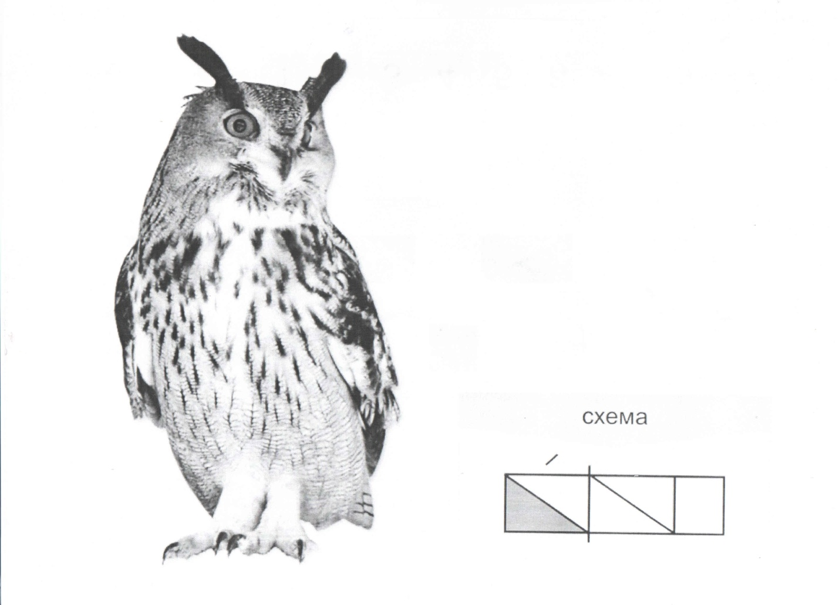

Рисунок 5

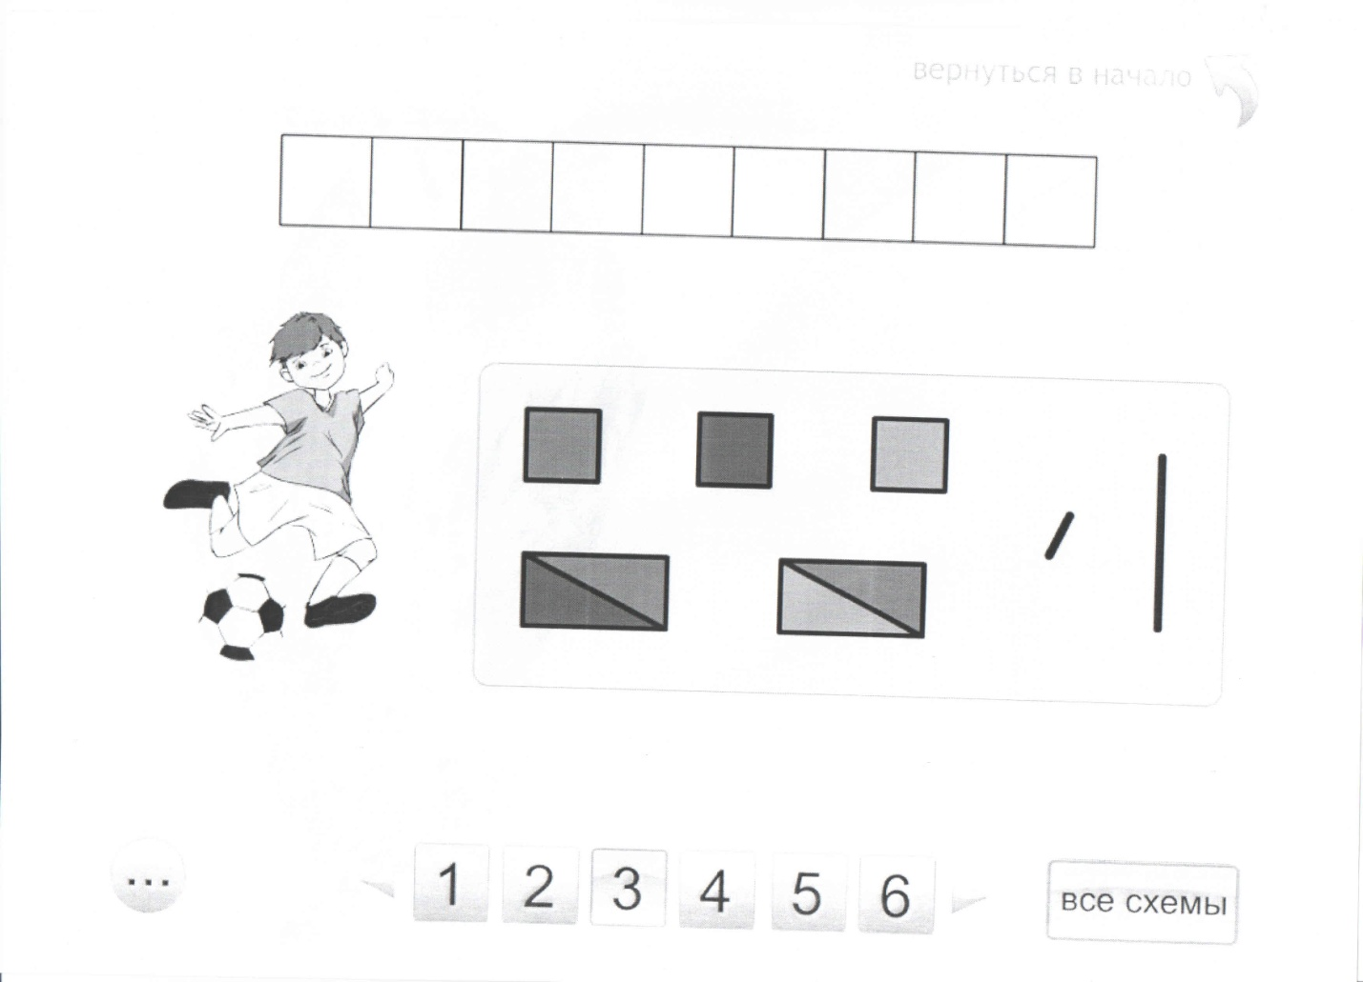

Рисунок 6
БИЛЕТ НА ФУТБОЛЬНЫЙ МАТЧ  АФОТСФГЛМФБВУФСМРОФБГ | БИЛЕТ НА ФУТБОЛЬНЫЙ МАТЧ  АФОТСФГЛМФБВУФСМРОФБГ
БИЛЕТ НА ФУТБОЛЬНЫЙ МАТЧ  АФОТСФГЛМФБВУФСМРОФБГ | БИЛЕТ НА ФУТБОЛЬНЫЙ МАТЧ  АФОТСФГЛМФБВУФСМРОФБГ

Рисунок 7

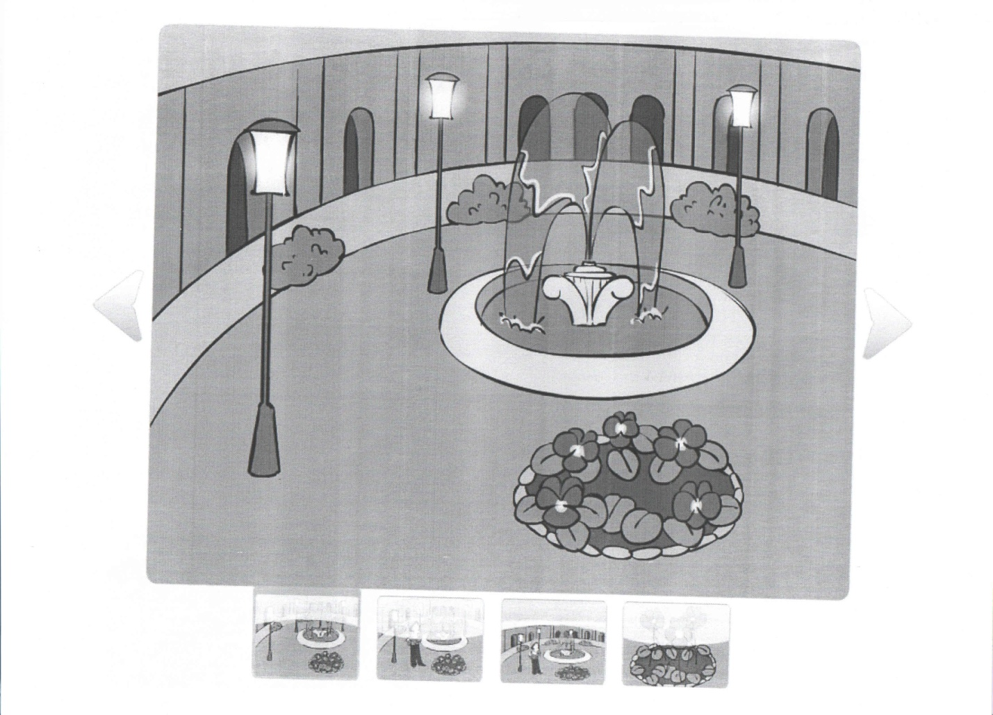

Рисунок 8
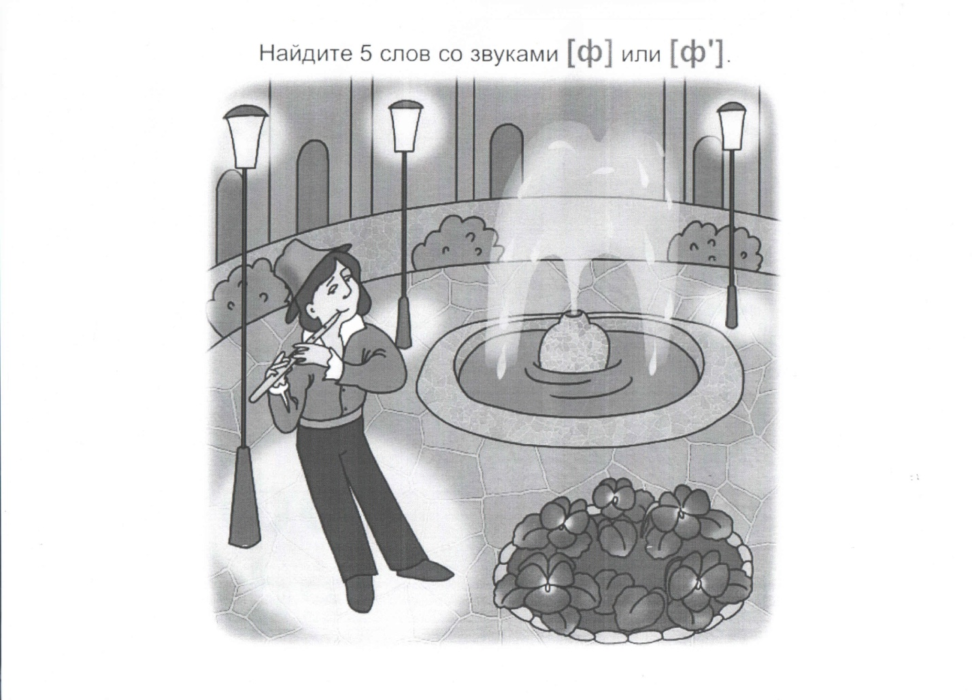

Рисунок 9
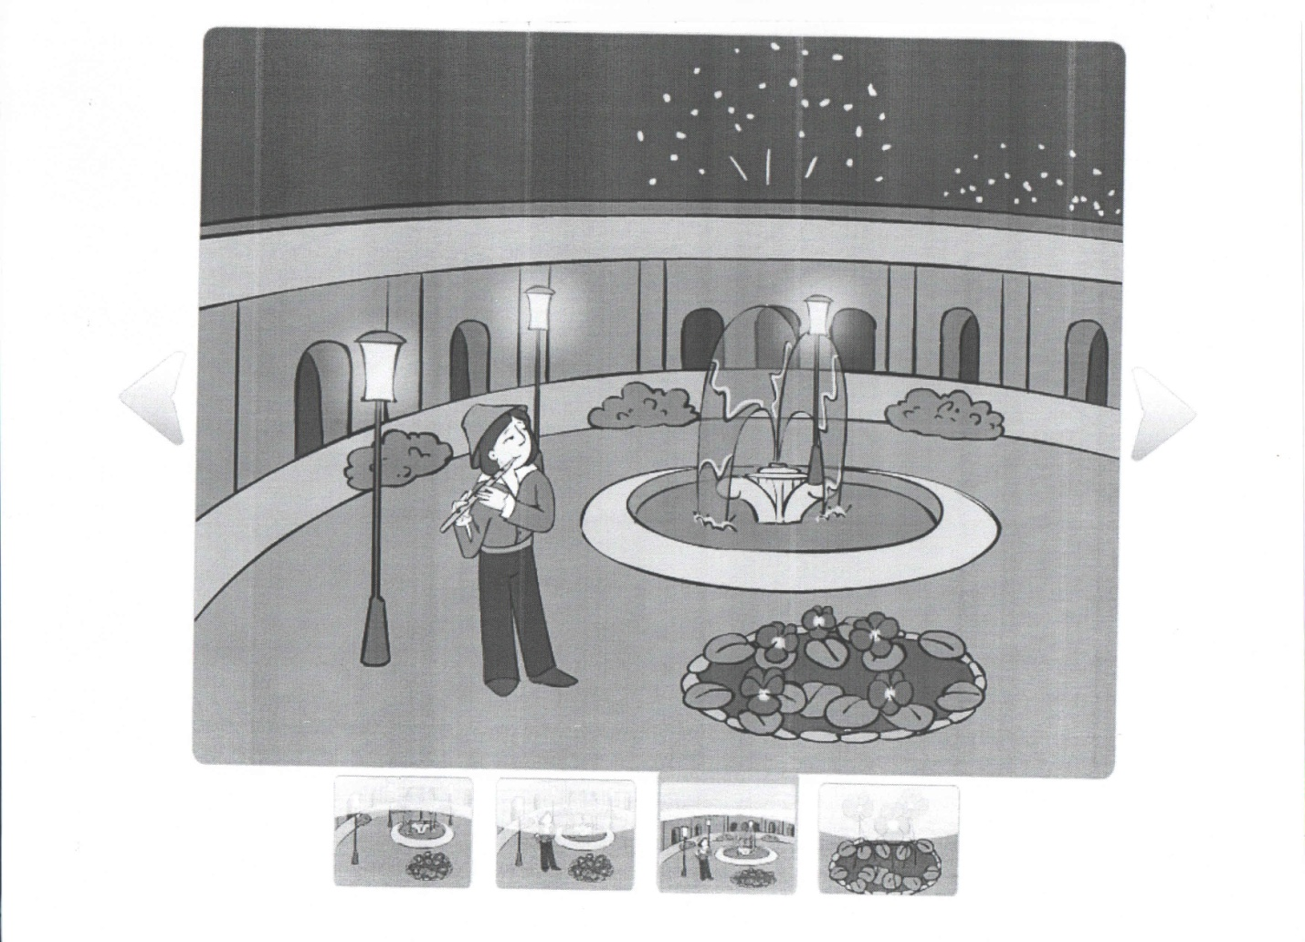

Рисунок 10
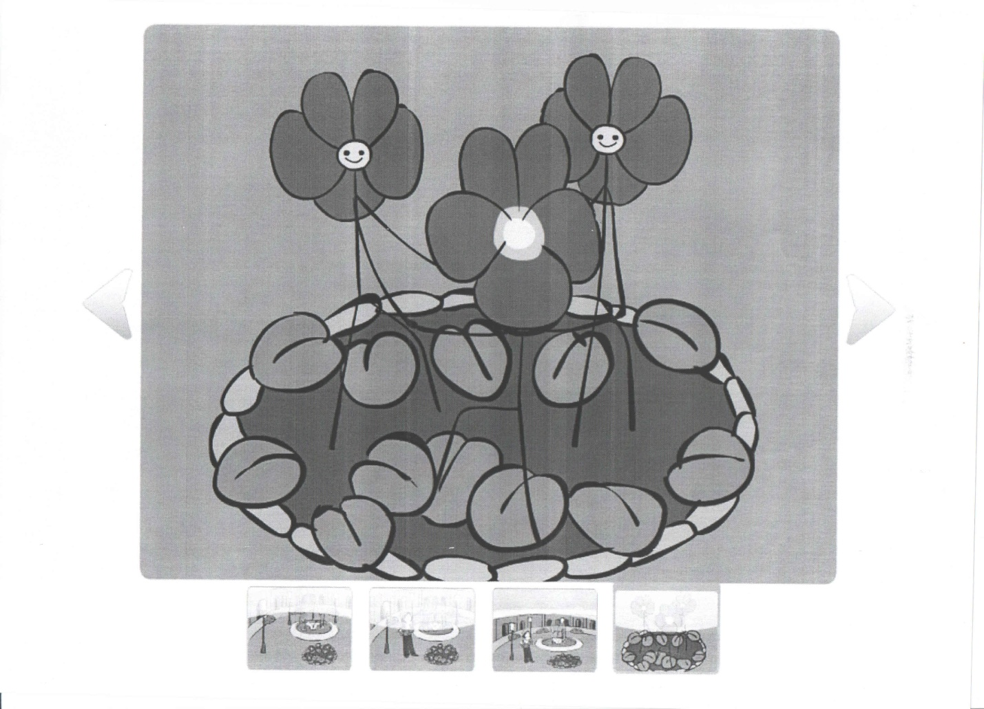

Рисунок 11

